**PRODUKTNYHET**

**PREMIUM ★★★ T-GRIND – Slibeskive utviklet for luft-drevet turbin maskiner**

**Arbeide på en produktiv måte**

Den høye drivkraften til turbinslipere stiller enorme krav til verktøyet. For å imøtekomme kravene, ble den grove slipeskiven PREMIUM ★★★ T-GRIND utviklet for disse maskinene.

* Lang levetid gir en bedre slip økonomi og en reduksjon i støv
* Høy produktivitet
* Bedre komfort
* Lav miljøbelastning

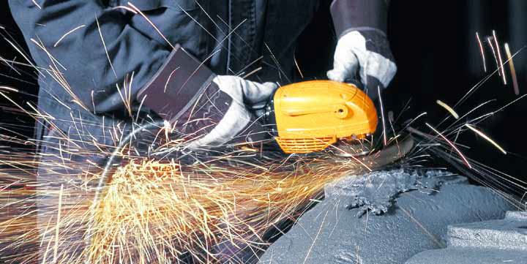

Dette unike produktet er optimalisert for bruk på turbin- og luftdrevne slipere og kombinerer lang levetid med aggressivitet, og garanterer dermed høy effektivitet.

PREMIUM★★★ T-GRIND gjør arbeidet mer komfortabelt på grunn av den aggressive fjerningen. Den lange standtiden garanterer en betydelig reduksjon av slipeavfall, som gir mindre belastning på miljøet og reduserte avhendingskostnader.

PREMIUM★★★ T-GRIND er den ideelle grove slipeskiven for skipsverft, stålkonstruksjonsbedrifter og støperier. Over alt hvor sveiseskjøter skal fjernes, grove avgradingsoperasjoner skal foretas, rester fra avstøpninger og støpeformer må fjernes eller hvis det skal utføres rensearbeid, er PREMIUM★★★ T-GRIND det perfekte verktøyet.

PREMIUM★★★ T-GRIND ble optimalisert for bruk på stål og støpejern (grått støpejern, samt støpt stål). Siden skiven er fri for Fe-, S- og Cl-holdige materialer, kan den også brukes på rustfritt stål.

**Kostnadsreduksjon og Effektdiagram**

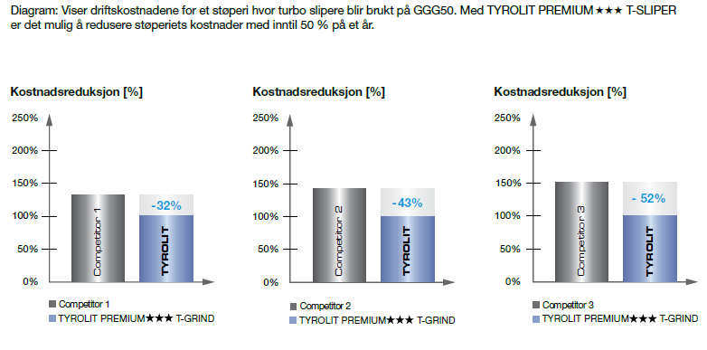

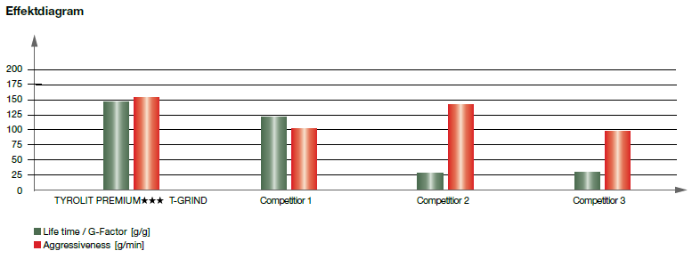

For mer informasjon kontakt:

**Tyrolit AS**

Akersbakken 12

0172 Oslo

Telefon: 416 29 000, Fax: 947 71 064

Kundeservice: Order-NO@tyrolit.com

**Tyrolit** *er som en av verdens største produsenter av slipe-, kappe-, drill- og avrettingsverktøy, samt systempartner for maskiner og verktøy, synonymt med topp kvalitet, solid erfaring og innovative løsninger. Vi investerer kontinuerlig i utviklingen av nye teknologier som er tilpasset kravene til våre kunder og miljøet – og garanterer maksimal miljømessig kompatibilitet. Det familieeide selskapet, grunnlagt i 1919 og et medlem av Swarovski-gruppen, har hovedkvarter i Schwaz, Østerrike,og har for tiden over 4 600 ansatte på 27 produksjonssteder i 12 land. TYROLITs handel-, konstruksjon-, naturstein- glass-, metallfabrikasjon- og presisjonsmaskindivisjoner produserer 80 000 ulike produkter. De blir tilbudt til kunder over hele verden gjennom 28 salgsselskaper og andre distributører i 65 land.* www.tyrolit.com